RENCANA PELAKSANAAN PEMBELAJARAN
RPP KURIKULUM 2013
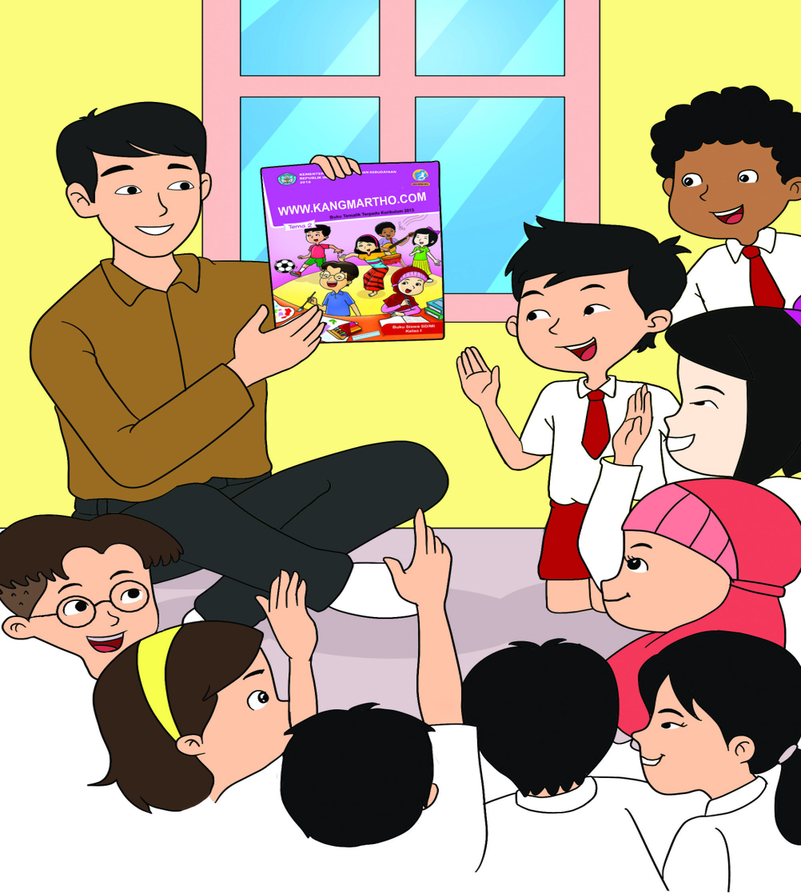
TEMA 6 SUB TEMA 2
KELAS 5 SEMESTER 2
MAKALAH SENI MUSIK

Mohon maaf file / format RPP ini hanyalah sebuah
Prediksi dari RPP satu lembar, selanjutnya silakan dikembangkan
Sesuai dengan kebutuhan lembaga

Bagi Blogger yang REPLOAD mohon tidak mengganti identitas
www.kangmartho.com

RENCANA PELAKSANAAN PEMBELAJARAN
(RPP)

Sekolah : Www.kangmartho.com
Kelas /Semester : V/2 (dua )
Tema : Panas dan Perpindahannya
Sub tema 2 : Perpindahan Kalor di Sekitar kita
Pembelajaran ke- : 1
Fokus Pembelajaran : Bahasa Indonesia dan IPA
Alokasi Waktu : 6 x 35 menit (6 JP)

- TUJUAN PEMBELAJARAN
- Dengan membuat peta konsep, siswa mampu menjelaskan isi teks penjelasan dari media cetak secara benar.
- Dengan melalui gambar, siswa mampu menjelaskan cara-cara perpindahan kalor dalam kehidupan sehari-hari secara tepat.
- Dengan melakukan percobaan mengggunakan sendok dan air panas, siswa mampu membuktikan perpindahan kalor secara konduksi secara mandiri.
KEGIATAN PEMBELAJARAN
Kegiatan Pendahuluan
- Kelas dimulai dengan dibuka dengan salam, menanyakan kabar dan kehadiran siswa
- Kelas dilanjutkan dengan do’a dipimpin oleh salah seorang siswa. (religius).
- Menyanyikan lagu nasional Guru memberikan penguatan semangat Nasionalisme.
- Pembiasaan membaca/ menulis/ mendengarkan/ berbicara selama 15-20 menit (literasi)
Kegiatan Inti
- Guru menjelaskan sekitar materi yang akan dijelaskan
- Guru membagi siswa menjadi beberapa kelompok
- Siswa mengamati media pembelajaran tentang materi yang diajarkan
- Guru mengajak siswa berdiskusi berkaitan tentang materi yang diajarkan
- Siswa berdiskusi dengan sesama anggota kelompoknya dengan bimbingan guru
- Masing masing kelompok mempresentasikan hasil kelompoknya di depan kelas
- Guru memberi penguatan tentang jawaban siswa perwakilan kelompok
- Bersama guru siswa memajang hasil pekerjaan siswa di papan pajangan
Kegiatan Bersama Orang Tua
- Pemahaman mengenai materi yang dipelajari kembali oleh siswa di rumah bersama orang tua guru memantau pembelajaran melalui blog kangmartho.com
Kegiatan Penutup
- Siswa mapu mengemukan hasil belajar hari ini
- Guru memberikan penguatan dan kesimpulan
- Menyanyikan salah satu lagu daerah nasionalisme
- Salam dan do’a penutup di pimpin oleh salah satu siswa.
PENILAIAN
Penilaian Sikap : Observasi selama kegiatan berlangsung
Penilaian Pengetahuan
Penilaian Keterampilan
Mengetahui  Kepala SDN ..........................  .......................... |  | ..............................................  Guru Kelas  ..........................

RENCANA PELAKSANAAN PEMBELAJARAN
(RPP)

Sekolah : Www.kangmartho.com
Kelas /Semester : V/2 (dua )
Tema : Panas dan Perpindahannya
Sub tema 2 : Perpindahan Kalor di Sekitar kita
Pembelajaran ke- : 2
Fokus Pembelajaran : Bahasa Indonesia dan IPA.SBdP
Alokasi Waktu : 6 x 35 menit (6 JP)

- TUJUAN PEMBELAJARAN
- Dengan mengidentifikasikan hal-hal penting dari bacaan, siswa mampu menyajikan hasil kesimpulan isi teks penjelasan pada media cetak secara tulisan dengan tepat.
- Dengan membuat peta konsep, siswa mampu menjelaskan cara perpindahan kalor secara percaya diri.
- Dengan melakukan percobaan, siswa mampu menyelidiki tentang perpindahan panas secara konduksi dengan benar.
- Dengan mengamati gambar pola lantai dalam tari, siswa mampu menjelaskan pengertian pola lantai dalam tari kreasi daerah secara tepat.
KEGIATAN PEMBELAJARAN
Kegiatan Pendahuluan
- Kelas dimulai dengan dibuka dengan salam, menanyakan kabar dan kehadiran siswa
- Kelas dilanjutkan dengan do’a dipimpin oleh salah seorang siswa. (religius).
- Menyanyikan lagu nasional Guru memberikan penguatan semangat Nasionalisme.
- Pembiasaan membaca/ menulis/ mendengarkan/ berbicara selama 15-20 menit (literasi)
Kegiatan Inti
- Guru menjelaskan sekitar materi yang akan dijelaskan
- Guru membagi siswa menjadi beberapa kelompok
- Siswa mengamati media pembelajaran tentang materi yang diajarkan
- Guru mengajak siswa berdiskusi berkaitan tentang materi yang diajarkan
- Siswa berdiskusi dengan sesama anggota kelompoknya dengan bimbingan guru
- Masing masing kelompok mempresentasikan hasil kelompoknya di depan kelas
- Guru memberi penguatan tentang jawaban siswa perwakilan kelompok
- Bersama guru siswa memajang hasil pekerjaan siswa di papan pajangan
Kegiatan Bersama Orang Tua
- Pemahaman mengenai materi yang dipelajari kembali oleh siswa di rumah bersama orang tua guru memantau pembelajaran melalui blog kangmartho.com
Kegiatan Penutup
- Siswa mapu mengemukan hasil belajar hari ini
- Guru memberikan penguatan dan kesimpulan
- Menyanyikan salah satu lagu daerah nasionalisme
- Salam dan do’a penutup di pimpin oleh salah satu siswa.
PENILAIAN
Penilaian Sikap : Observasi selama kegiatan berlangsung
Penilaian Pengetahuan
Penilaian Keterampilan
Mengetahui  Kepala SDN ..........................  .......................... |  | ..............................................  Guru Kelas  ..........................

RENCANA PELAKSANAAN PEMBELAJARAN
(RPP)

Sekolah : Www.kangmartho.com
Kelas /Semester : V/2 (dua )
Tema : Panas dan Perpindahannya
Sub tema 2 : Perpindahan Kalor di Sekitar kita
Pembelajaran ke- : 3
Fokus Pembelajaran : Bahasa Indonesia dan PPKn, IPS
Alokasi Waktu : 6 x 35 menit (6 JP)

- TUJUAN PEMBELAJARAN
- Dengan menemukan pokok pikiran bacaan, siswa mampu menjelaskan isi teks penjelasan dari media cetak secara benar.
- Dengan melakukan kegiatan pengamatan, siswa mampu mengidentifikasi aktivitas masyarakat sekitar dalam upaya pembangunan ekonomi, sosial budaya Indonesia secara rinci.
- Dengan berdiskusi, siswa mampu menjelaskan jenis-jenis hak, kewajiban, dan tanggung jawab sebagai warga masyarakat secara jelas.
KEGIATAN PEMBELAJARAN
Kegiatan Pendahuluan
- Kelas dimulai dengan dibuka dengan salam, menanyakan kabar dan kehadiran siswa
- Kelas dilanjutkan dengan do’a dipimpin oleh salah seorang siswa. (religius).
- Menyanyikan lagu nasional Guru memberikan penguatan semangat Nasionalisme.
- Pembiasaan membaca/ menulis/ mendengarkan/ berbicara selama 15-20 menit (literasi)
Kegiatan Inti
- Guru menjelaskan sekitar materi yang akan dijelaskan
- Guru membagi siswa menjadi beberapa kelompok
- Siswa mengamati media pembelajaran tentang materi yang diajarkan
- Guru mengajak siswa berdiskusi berkaitan tentang materi yang diajarkan
- Siswa berdiskusi dengan sesama anggota kelompoknya dengan bimbingan guru
- Masing masing kelompok mempresentasikan hasil kelompoknya di depan kelas
- Guru memberi penguatan tentang jawaban siswa perwakilan kelompok
- Bersama guru siswa memajang hasil pekerjaan siswa di papan pajangan
Kegiatan Bersama Orang Tua
- Pemahaman mengenai materi yang dipelajari kembali oleh siswa di rumah bersama orang tua guru memantau pembelajaran melalui blog kangmartho.com
Kegiatan Penutup
- Siswa mapu mengemukan hasil belajar hari ini
- Guru memberikan penguatan dan kesimpulan
- Menyanyikan salah satu lagu daerah nasionalisme
- Salam dan do’a penutup di pimpin oleh salah satu siswa.
PENILAIAN
Penilaian Sikap : Observasi selama kegiatan berlangsung
Penilaian Pengetahuan
Penilaian Keterampilan
Mengetahui  Kepala SDN ..........................  .......................... |  | ..............................................  Guru Kelas  ..........................

RENCANA PELAKSANAAN PEMBELAJARAN
(RPP)

Sekolah : Www.kangmartho.com
Kelas /Semester : V/2 (dua )
Tema : Panas dan Perpindahannya
Sub tema 2 : Perpindahan Kalor di Sekitar kita
Pembelajaran ke- : 4
Fokus Pembelajaran : Bahasa Indonesia dan PPKn, IPS
Alokasi Waktu : 6 x 35 menit (6 JP)

- TUJUAN PEMBELAJARAN
- Dengan membuat diagram tentang isi bacaan, siswa mampu menyajikan hasil kesimpulan isi teks penjelasan pada media cetak secara tulisan dengan tepat dan jelas.
- Dengan bekerja dalam kelompok, siswa menemukan sumber belajar tentang pembangunan ekonomi dan sosial budaya di Indonesia secara rinci.
- Dengan membuat proyek buku, siswa mampu menjelaskan hak, kewajiban, dan tanggung jawab sebagai warga masyarakat dalam kehidupan seharihari secara jelas..

KEGIATAN PEMBELAJARAN
Kegiatan Pendahuluan
- Kelas dimulai dengan dibuka dengan salam, menanyakan kabar dan kehadiran siswa
- Kelas dilanjutkan dengan do’a dipimpin oleh salah seorang siswa. (religius).
- Menyanyikan lagu nasional Guru memberikan penguatan semangat Nasionalisme.
- Pembiasaan membaca/ menulis/ mendengarkan/ berbicara selama 15-20 menit (literasi)
Kegiatan Inti
- Guru menjelaskan sekitar materi yang akan dijelaskan
- Guru membagi siswa menjadi beberapa kelompok
- Siswa mengamati media pembelajaran tentang materi yang diajarkan
- Guru mengajak siswa berdiskusi berkaitan tentang materi yang diajarkan
- Siswa berdiskusi dengan sesama anggota kelompoknya dengan bimbingan guru
- Masing masing kelompok mempresentasikan hasil kelompoknya di depan kelas
- Guru memberi penguatan tentang jawaban siswa perwakilan kelompok
- Bersama guru siswa memajang hasil pekerjaan siswa di papan pajangan
Kegiatan Bersama Orang Tua
- Pemahaman mengenai materi yang dipelajari kembali oleh siswa di rumah bersama orang tua guru memantau pembelajaran melalui blog kangmartho.com
Kegiatan Penutup
- Siswa mapu mengemukan hasil belajar hari ini
- Guru memberikan penguatan dan kesimpulan
- Menyanyikan salah satu lagu daerah nasionalisme
- Salam dan do’a penutup di pimpin oleh salah satu siswa.
PENILAIAN
Penilaian Sikap : Observasi selama kegiatan berlangsung
Penilaian Pengetahuan
Penilaian Keterampilan
Mengetahui  Kepala SDN ..........................  .......................... |  | ..............................................  Guru Kelas  ..........................

RENCANA PELAKSANAAN PEMBELAJARAN
(RPP)

Sekolah : Www.kangmartho.com
Kelas /Semester : V/2 (dua )
Tema : Panas dan Perpindahannya
Sub tema 2 : Perpindahan Kalor di Sekitar kita
Pembelajaran ke- : 5
Fokus Pembelajaran : Bahasa Indonesia dan IPA.SBdP
Alokasi Waktu : 6 x 35 menit (6 JP)

- TUJUAN PEMBELAJARAN
- Dengan menuliskan pemahamannya tentang isi bacaan, siswa mampu menyajikan hasil kesimpulan isi teks penjelasan secara tepat.
- Dengan mengisi laporan percobaan, siswa mampu membuat laporan percobaan tentang perpindahan panas secara radiasi dengan benar.
- Dengan berlatih, siswa mampu mengembangkan pola lantai tari kreasi daerah secara kreatif.

KEGIATAN PEMBELAJARAN
Kegiatan Pendahuluan
- Kelas dimulai dengan dibuka dengan salam, menanyakan kabar dan kehadiran siswa
- Kelas dilanjutkan dengan do’a dipimpin oleh salah seorang siswa. (religius).
- Menyanyikan lagu nasional Guru memberikan penguatan semangat Nasionalisme.
- Pembiasaan membaca/ menulis/ mendengarkan/ berbicara selama 15-20 menit (literasi)
Kegiatan Inti
- Guru menjelaskan sekitar materi yang akan dijelaskan
- Guru membagi siswa menjadi beberapa kelompok
- Siswa mengamati media pembelajaran tentang materi yang diajarkan
- Guru mengajak siswa berdiskusi berkaitan tentang materi yang diajarkan
- Siswa berdiskusi dengan sesama anggota kelompoknya dengan bimbingan guru
- Masing masing kelompok mempresentasikan hasil kelompoknya di depan kelas
- Guru memberi penguatan tentang jawaban siswa perwakilan kelompok
- Bersama guru siswa memajang hasil pekerjaan siswa di papan pajangan
Kegiatan Bersama Orang Tua
- Pemahaman mengenai materi yang dipelajari kembali oleh siswa di rumah bersama orang tua guru memantau pembelajaran melalui blog kangmartho.com
Kegiatan Penutup
- Siswa mapu mengemukan hasil belajar hari ini
- Guru memberikan penguatan dan kesimpulan
- Menyanyikan salah satu lagu daerah nasionalisme
- Salam dan do’a penutup di pimpin oleh salah satu siswa.
PENILAIAN
Penilaian Sikap : Observasi selama kegiatan berlangsung
Penilaian Pengetahuan
Penilaian Keterampilan
Mengetahui  Kepala SDN ..........................  .......................... |  | ..............................................  Guru Kelas  ..........................

RENCANA PELAKSANAAN PEMBELAJARAN
(RPP)

Sekolah : Www.kangmartho.com
Kelas /Semester : V/2 (dua )
Tema : Panas dan Perpindahannya
Sub tema 2 : Perpindahan Kalor di Sekitar kita
Pembelajaran ke- : 6
Fokus Pembelajaran : Bahasa Indonesia dan PPKn, SBdP
Alokasi Waktu : 6 x 35 menit (6 JP)

TUJUAN PEMBELAJARAN
- Dengan membuat daftar informasi penting dari tiap paragraf bacaan, siswa mampu menyajikan ringkasan teks penjelasan secara mandiri.
- Dengan membuat komik, siswa mampu menjelaskan tanggung jawab siswa sebagai warga masyarakat dalam kehidupan sehari-hari secara runtut.
- Dengan berlatih, siswa mampu meragakan hasil kreasi pola lantai tari daerah dengan benar sesuai ekspresi..

KEGIATAN PEMBELAJARAN
Kegiatan Pendahuluan
- Kelas dimulai dengan dibuka dengan salam, menanyakan kabar dan kehadiran siswa
- Kelas dilanjutkan dengan do’a dipimpin oleh salah seorang siswa. (religius).
- Menyanyikan lagu nasional Guru memberikan penguatan semangat Nasionalisme.
- Pembiasaan membaca/ menulis/ mendengarkan/ berbicara selama 15-20 menit (literasi)
Kegiatan Inti
- Guru menjelaskan sekitar materi yang akan dijelaskan
- Guru membagi siswa menjadi beberapa kelompok
- Siswa mengamati media pembelajaran tentang materi yang diajarkan
- Guru mengajak siswa berdiskusi berkaitan tentang materi yang diajarkan
- Siswa berdiskusi dengan sesama anggota kelompoknya dengan bimbingan guru
- Masing masing kelompok mempresentasikan hasil kelompoknya di depan kelas
- Guru memberi penguatan tentang jawaban siswa perwakilan kelompok
- Bersama guru siswa memajang hasil pekerjaan siswa di papan pajangan
Kegiatan Bersama Orang Tua
- Pemahaman mengenai materi yang dipelajari kembali oleh siswa di rumah bersama orang tua guru memantau pembelajaran melalui blog kangmartho.com
Kegiatan Penutup
- Siswa mapu mengemukan hasil belajar hari ini
- Guru memberikan penguatan dan kesimpulan
- Menyanyikan salah satu lagu daerah nasionalisme
- Salam dan do’a penutup di pimpin oleh salah satu siswa.
PENILAIAN
Penilaian Sikap : Observasi selama kegiatan berlangsung
Penilaian Pengetahuan
Penilaian Keterampilan
Mengetahui  Kepala SDN ..........................  .......................... |  | ..............................................  Guru Kelas  ..........................

